[宁夏回族自治区人民医院麻醉科某主任的论文被撤稿！](https://mp.weixin.qq.com/s?__biz=MzkwMjg4NjU1MQ==&mid=2247489007&idx=1&sn=f01127c32fd6785de10a9923baadaaa3)

学术红警[学术红警](javascript:void(0);)2025-04-10 16:28:48山东

2021年9月，宁夏回族自治区人民医院麻醉科在期刊International Immunopharmacology上发表一篇研究论文。2025年4月，该论文被撤稿。

**论文题目**：The ERK/CREB/PTN/syndecan-3 pathway involves in heparin-mediated neuro-protection and neuro-regeneration against cerebral ischemia-reperfusion injury following cardiac arrest

**论文作者**：Wenxun Liu , Qingshan Ye , Wenhua Xi , Yan Li , Xiaohong Zhou , Yun Wang , Zhenhai Ye , Kerong Hai（通讯作者，音译，海克荣）

**论文单位：宁夏回族自治区人民医院麻醉科**

**基金资助：国家自然科学基金资助项目（No.81760339、No.82060342）**

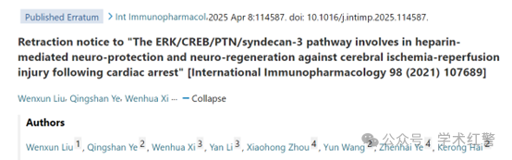

**2025年4月，国际打假人Hoya camphorifolia在Pubpeer提出质疑：**

2025年4月9日撤销。

“应总编辑的要求，本文已被撤回。

通讯作者联系了该杂志，要求基于作者之间的利益冲突撤回这篇论文，但没有提供更多细节。此外，在调查此事时，发现图4C中的两个蛋白质印迹似乎是重复的。再次联系了作者，要求提供原始和未剪切的印迹，但没有得到回应。主编对这项研究失去了信心，决定撤回。”

是的，图4C中的两个波段是重复的，但这不应该分散我们对这些波段都不是真实的担忧。

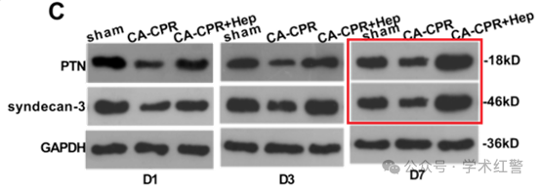

**消息来源：**

**https://www.pubpeer.org/publications/D21A4A204883B56928E827535FDEA1#0**

**郑重声明：**

信息来源Pubpeer及相关期刊

如有侵权，请联系删除

QQ 3861453094